**HỌC VIỆN CÔNG NGHỆ BƯU CHÍNH VIỄN THÔNG**

**KHOA CÔNG NGHỆ THÔNG TIN**

**🙤---🕮---🙦**



*Học phần: LẬP TRÌNH MẠNG*

*Bài tập lớn:*

GAME LẬT ẢNH THI ĐẤU ĐỐI KHÁNG

|  |  |
| --- | --- |
| Giảng viên : | Nguyễn Hoàng Anh |
| Nhóm lớp : | 14 |
| Sinh viên thực hiện : | Nhóm 05 |
| *Nguyễn Quốc Tuấn* | *B17DCAT201* |
| *Cao Ngọc Sơn* | *B17DCAT153* |
| *Nguyễn Đăng Quý* | *B17DCAT149* |
| *Vũ Trường Minh* | *B17DCAT129* |

**Hà Nội 2020**

**DANH SÁCH CÁC THÀNH VIÊN**

|  |  |  |
| --- | --- | --- |
| **Họ và tên** | **Mã sinh viên** | **Công việc** |
| Nguyễn Quốc Tuấn | B17DCAT201 | Code chính |
| Cao Ngọc Sơn | B17DCAT153 | Hỗ trợ code, hỗ trợ tài liệu |
| Nguyễn Đăng Quý | B17DCAT149 | Lịch sử đấu và rank |
| Vũ Trường Minh | B17DCAT129 | Đăng ký đăng nhập, tài liệu |

**MỤC LỤC**

**DANH SÁCH HÌNH VẼ** 14

**CHƯƠNG I: Giới thiệu** 2

1. Giới thiệu ứng dụng/game: 2

2. Phân tích yêu cầu ứng dụng/hệ thống: 3

**CHƯƠNG II: Phân tích và thiết kế ứng dụng** 4

1. Kiến trúc tổng quan của ứng dụng/game: 4

2. Sơ đồ khối các chức năng của Client và Server: 4

2.1. Client: 4

2.1.1. Đăng ký: 4

2.1.2. Thách đấu: 5

2.1.3. Thêm bạn: 6

2.1.4. Xem lịch sử chơi: 7

2.1.5. Xem bảng xếp hạng: 8

2.2. Server 9

3. Biểu đồ Usecase tổng quan: 10

4. Biểu đồ Usecase chi tiết: 11

4.1. Thách đấu: 11

4.2. Xem lịch sử chơi: 11

4.3. Thêm bạn: 12

4.4. Xem bảng xếp hạng: 12

5. Biểu đồ lớp: 13

5.1. Biểu đồ lớp Client: 13

5.2. Biểu đồ lớp Server: 14

6. Biểu đồ tuần tự: 15

6.1. Đăng ký: 15

6.2. Thách đấu: 16

6.3. Thêm bạn: 17

6.4. Xem lịch sử chơi: 18

6.5. Xem bảng xếp hạng: 19

7. Sơ đồ thực thể quan hệ (ER): 19

**CHƯƠNG III: Kết quả ứng dụng** 20

1. Kiến trúc ứng dụng/game: 20

2. Cài đặt và triển khai ứng dụng: 20

3. Các kết quả thực hiện chương trình: 22

4. Kết luận, các điểm hạn chế: 22

5. Tài liệu tham khảo: 24

# **DANH SÁCH HÌNH VẼ**

Hình 2.1. Kiến trúc tổng quan………………………………………………………………….4

Hình 2.2. Sơ đồ khối đăng ký………………………………………………………………….4

Hình 2.3. Sơ đồ khối thách đấu………………………………………………………………...5

Hình 2.4. Sơ đồ khối thêm bạn………………………………………………………………...6

Hình 2.5. Sơ đồ khối xem lịch sủ chơi…………………………………………………………7

Hình 2.6. Sơ đồ khối xem bảng xếp hạng……………………………………………………...8

Hình 2.7. Sơ đồ khối server……………………………………………………………………9

Hình 2.8. Biểu đồ usecase tổng quan…………………………………………………………10

Hình 2.9. Biểu đồ usecase thách đấu …...……………………………………………………11

Hình 2.10. Usecane xem lịch sử chơi…………………………………………………………11

Hình 2.11. Usecase xem thêm bạn……………………………………………………………12

Hình 2.12. Usecase xem bảng xếp hạng………………………………………………..…….12

Hình 2.13. Biểu đồ lớp Client………………………………………………………………...13

Hình 2.14. Biểu đồ lớp Server………………………………………………………………..14

Hình 2.15. Biểu đồ tuần tự đăng ký………………………………………………………..…15

Hình 2.16. Biểu đồ tuần tự thách đấu……………………………………………………..….16

Hình 2.17. Biểu đồ tuần tự thêm bạn……………………………………………………..…..17

Hình 2.18. Biểu đồ tuần tự xem lịch sử chơi………………………………………………....18

Hình 2.19. Biểu đồ tuần tự xem bảng xếp hạng…………………………..…………………..19

Hình 2.20. Biểu đồ thực thể tuan hệ (ER)………………………………….………… ……...19

Hình 3.1. Sơ đồ trao đổi thông tin theo RMI……………………………..…………………..20

Hình 3.2. Sơ đồ trao đổi thông tin theo socket…………………………...………………..….20

# **CHƯƠNG I: Giới thiệu**

1. Giới thiệu ứng dụng/game:

Hiện nay thị trường game online được rất nhiều người quan tâm với đủ mọi lứa tuổi. Để phục vụ nhu cầu giải trí của đại đa số người dân, nhóm 05 phát triển phần mềm trò chơi lật ảnh thi đấu đối kháng. Phần mềm cho phép hai người chơi có thể tạo phòng và chơi với nhau.

Để tham gia trò chơi, người chơi phải đăng nhập vào tài khoản của mình. Sau khi đăng nhập thành công, người chơi có thể tham gia thách đấu với người chơi đang online khác.

* Mỗi người chơi có các thông tin: tên đăng nhập, mật khẩu, trạng thái hiện tại của người chơi,
* Muốn mời chơi (thách đấu) ai thì người chơi click vào tên của đối thủ đó trong danh sách online.
* Khi bị thách đấu, người chơi có thể chấp nhận hoặc từ chối.
* Khi chấp nhận, 2 người chơi sẽ vào chơi với nhau, và server sẽ tạo game và gửi cho 2 người. Giao diện chơi gồm 1 ma trận 5x5 ô ảnh, đồng hồ thời gian và nút thoát.
* Server sẽ sinh tự động cùng một đề bài và gửi về cho cả hai đối thủ chơi. Mỗi người chơi phải click các ô trong ma trận ảnh để tìm 2 ảnh giống nhau. Ai hoàn thành ghép nhanh hơn thì người đó giành chiến thắng.
* Sau mỗi ván, server sẽ kiểm tra xem ai thắng và gửi kết quả về cho cả 2 người chơi.

1. Phân tích yêu cầu ứng dụng/hệ thống:

* Ứng dụng sử dụng trình biên dịch Netbean 8.2 trở lên, hoặc các trình biên dịch cho ngôn ngữ Java.
* Sử dụng bản JDK 1.8 trở lên.
* Các máy phải trò chơi và cùng nằm trong một mạng LAN.

# **CHƯƠNG II: Phân tích và thiết kế ứng dụng**

1. Kiến trúc tổng quan của ứng dụng/game:

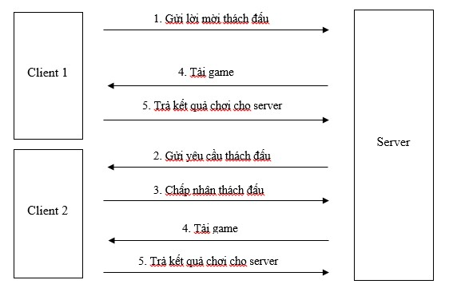

Hình 2.1. Kiến trúc tổng quan

1. Sơ đồ khối các chức năng của Client và Server:
   1. Client:
      1. Đăng ký:

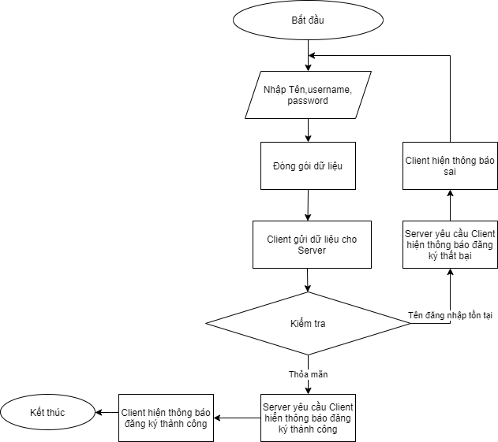

Hình 2.2. Sơ đồ khối đăng ký

* + 1. Thách đấu:

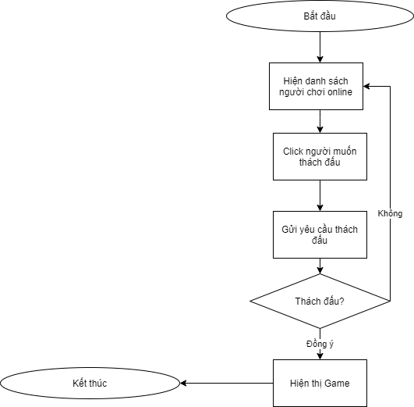

Hình 2.3. Sơ đồ khối thách đấu

* + 1. Thêm bạn:

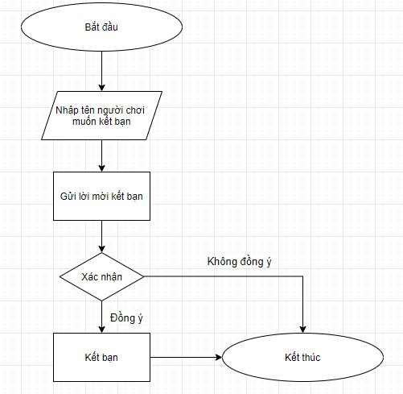

Hình 2.4. Sơ đồ khối thêm bạn

* + 1. Xem lịch sử chơi:

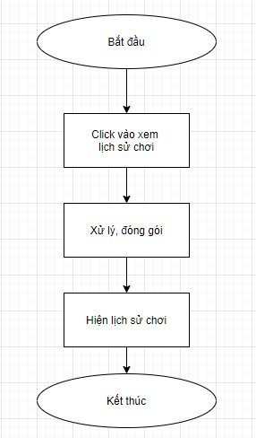

Hình 2.5. Sơ đồ khối xem lịch sử chơi

* + 1. Xem bảng xếp hạng:

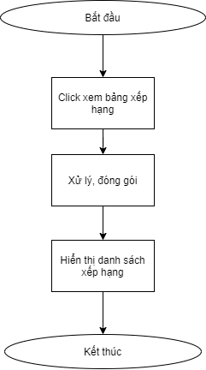

Hình 2.6. Sơ đồ khối xem bảng xếp hạng

* 1. Server

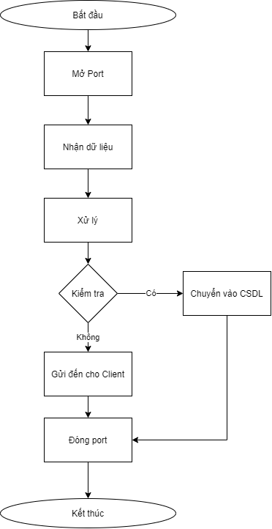

Hình 2.7. Sơ đồ khối Server

1. Biểu đồ Usecase tổng quan:

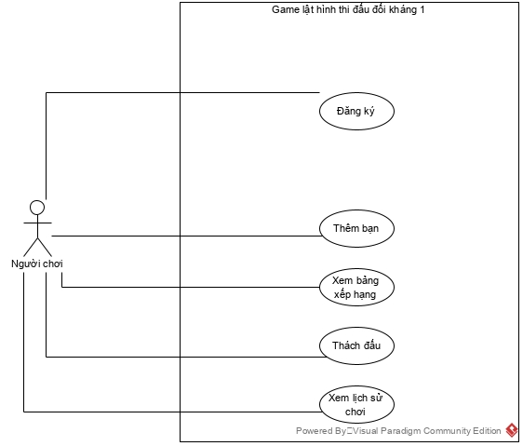

Hình 2.8. Biểu đồ Usecase tổng quan

1. Biểu đồ Usecase chi tiết:
   1. Thách đấu:

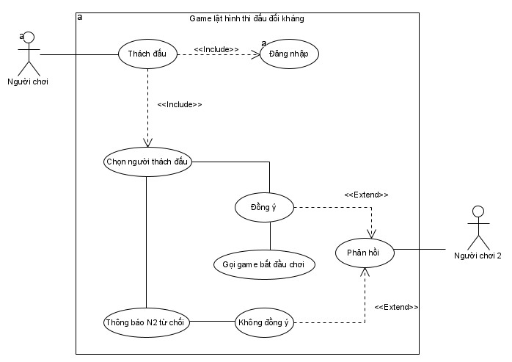

Hình 2.9. Usecase thách đấu

* 1. Xem lịch sử chơi:

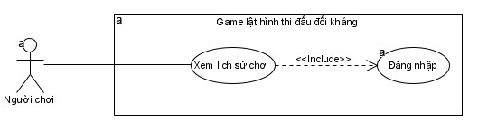

Hình 2.10. Usecase xem lịch sử chơi

* 1. Thêm bạn:

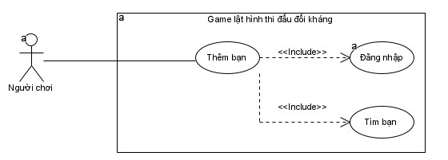

Hình 2.11. Usecase thêm bạn

* 1. Xem bảng xếp hạng:

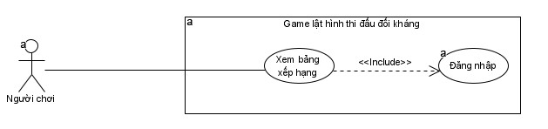

Hình 2.12. Usecase xem bảng xếp hạng

1. Biểu đồ lớp:
   1. Biểu đồ lớp Client:

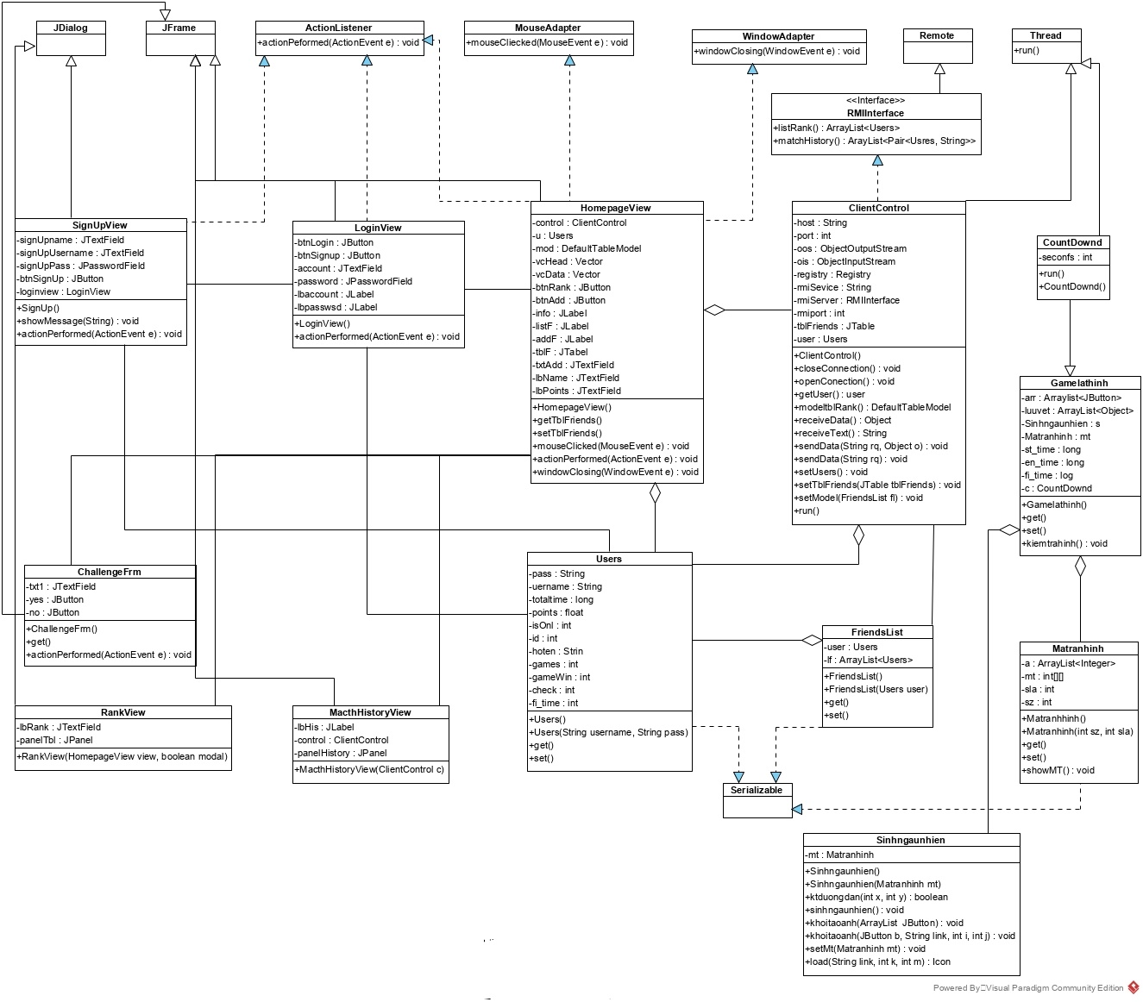

Hình 2.13. Biểu đồ lớp Client

* 1. Biểu đồ lớp Server:

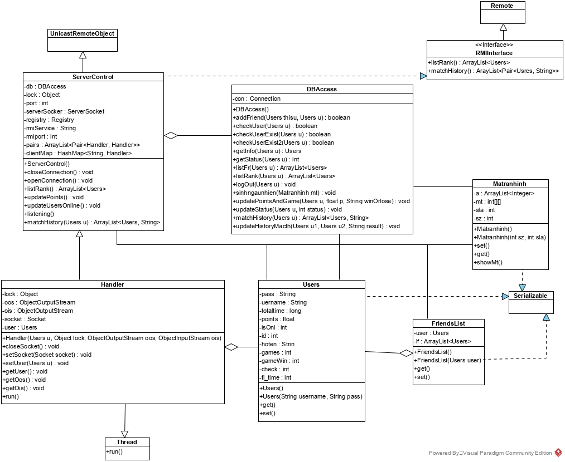

Hình 2.14. Biểu đồ lớp Server

1. Biểu đồ tuần tự:
   1. Đăng ký:

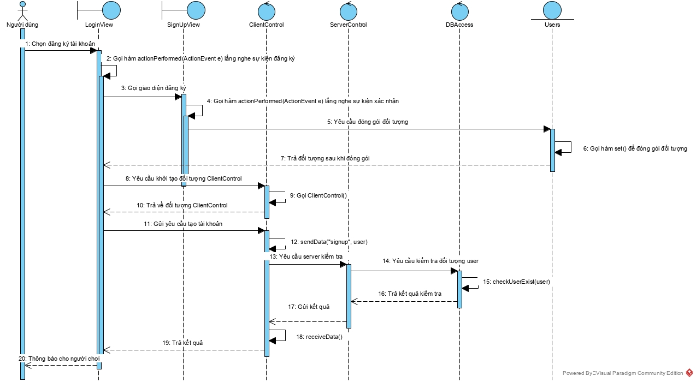

Hình 2.15. Biểu đồ tuần tự đăng ký

* 1. Thách đấu: 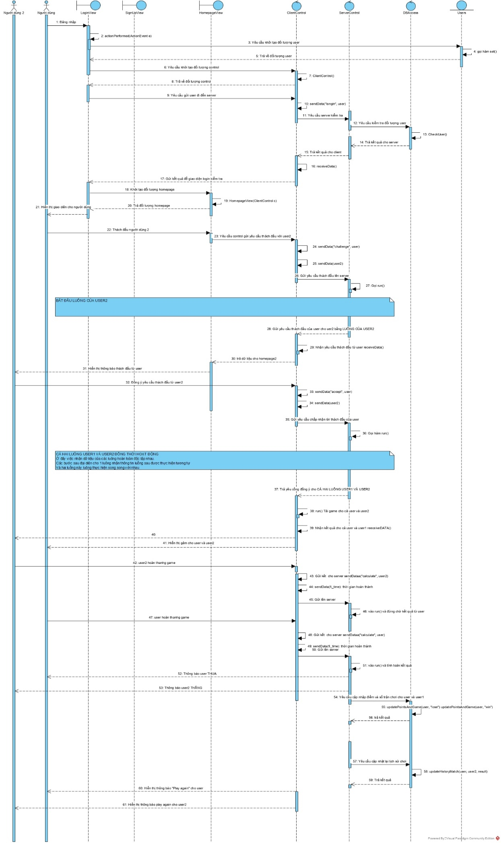

Hình 2.16. Biểu đồ tuần tự thách đấu

* 1. Thêm bạn:

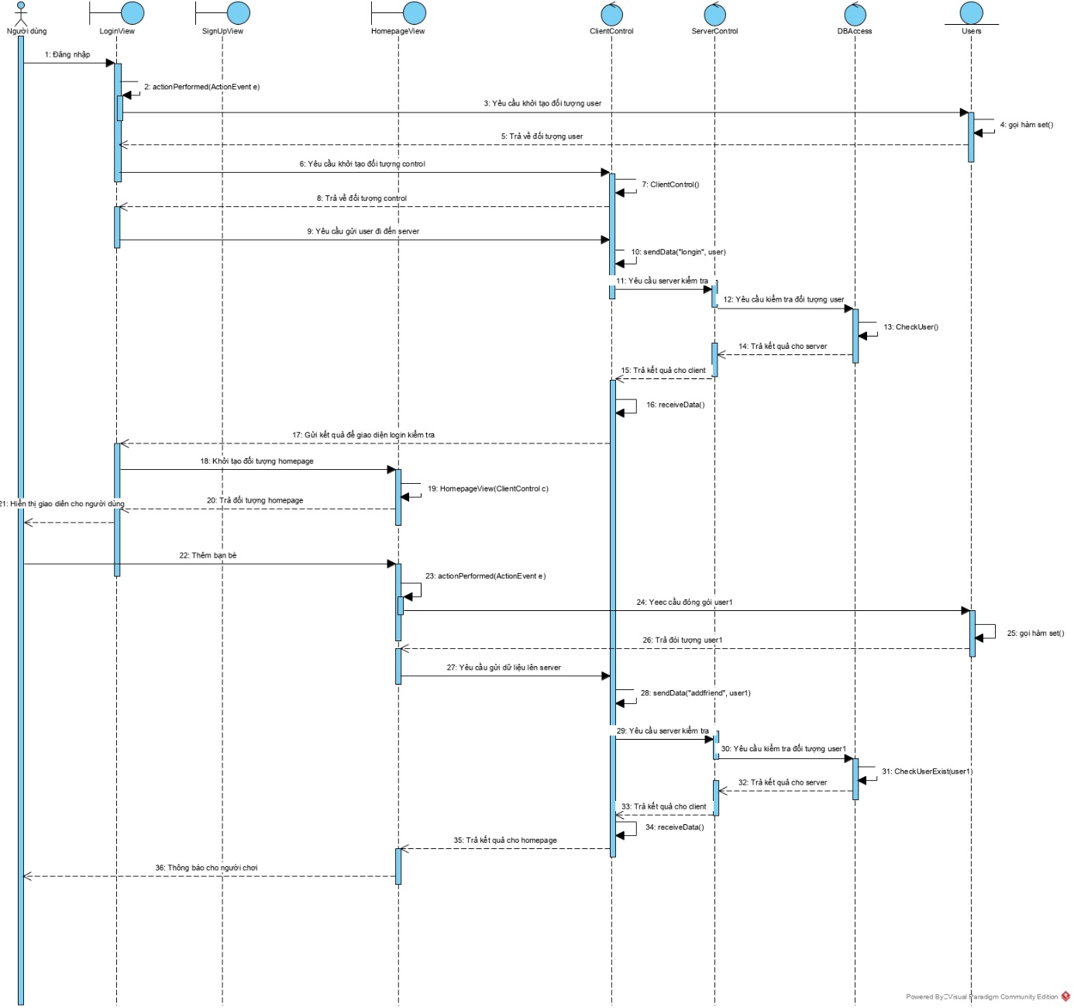

Hình 2.17. Biểu đồ tuần tự thêm bạn

* 1. Xem lịch sử chơi:

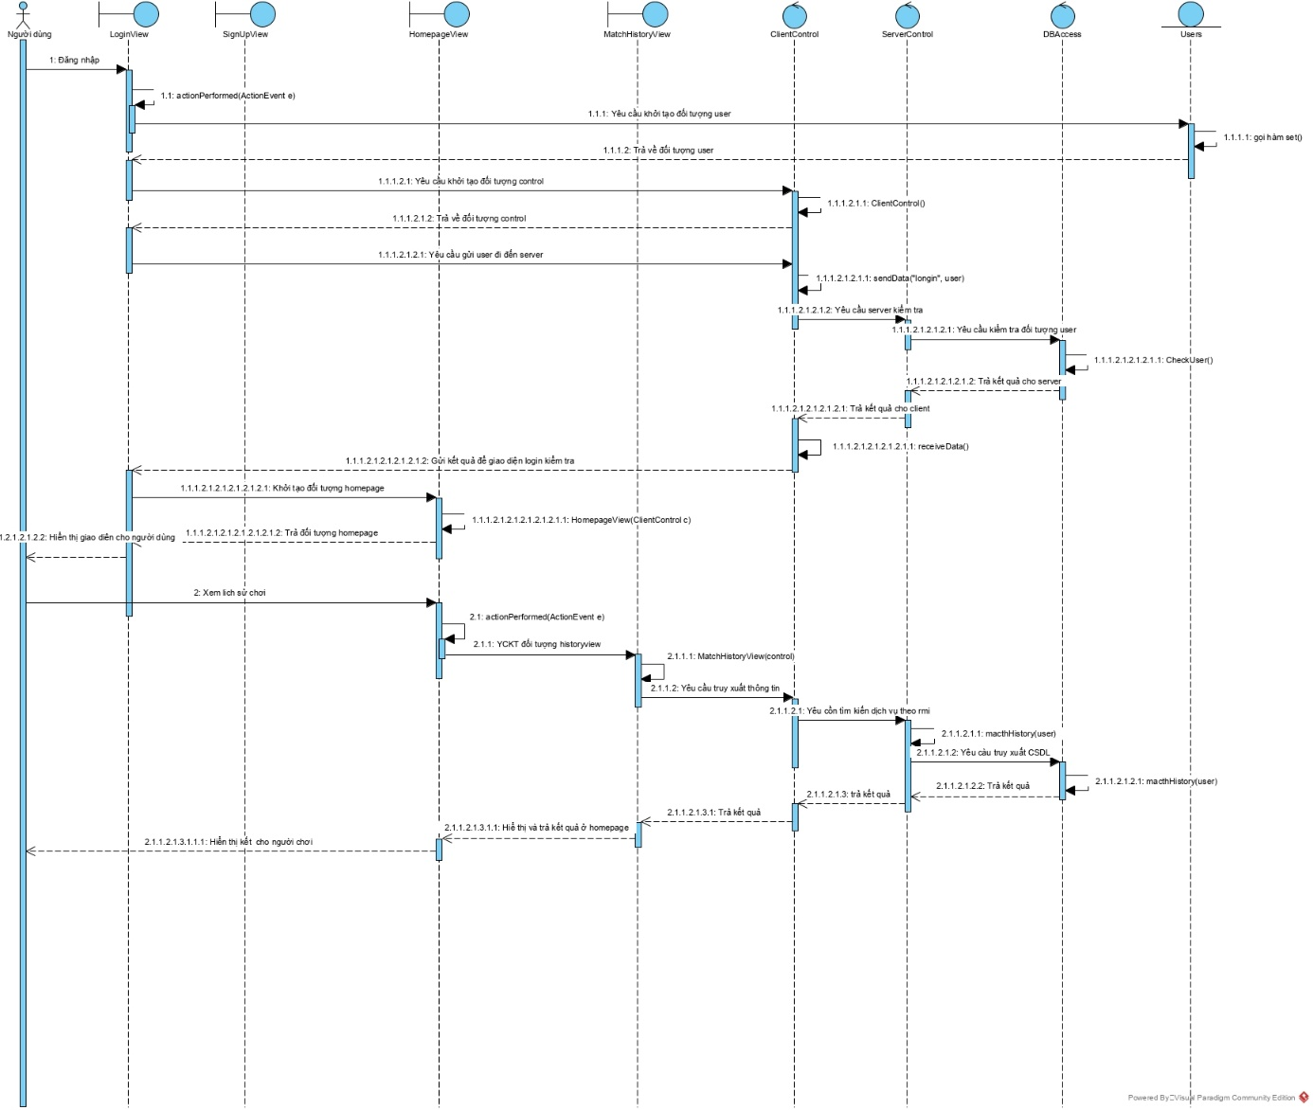

Hình 2.18. Biểu đồ tuần tự xem lịch sử chơi

* 1. Xem bảng xếp hạng:

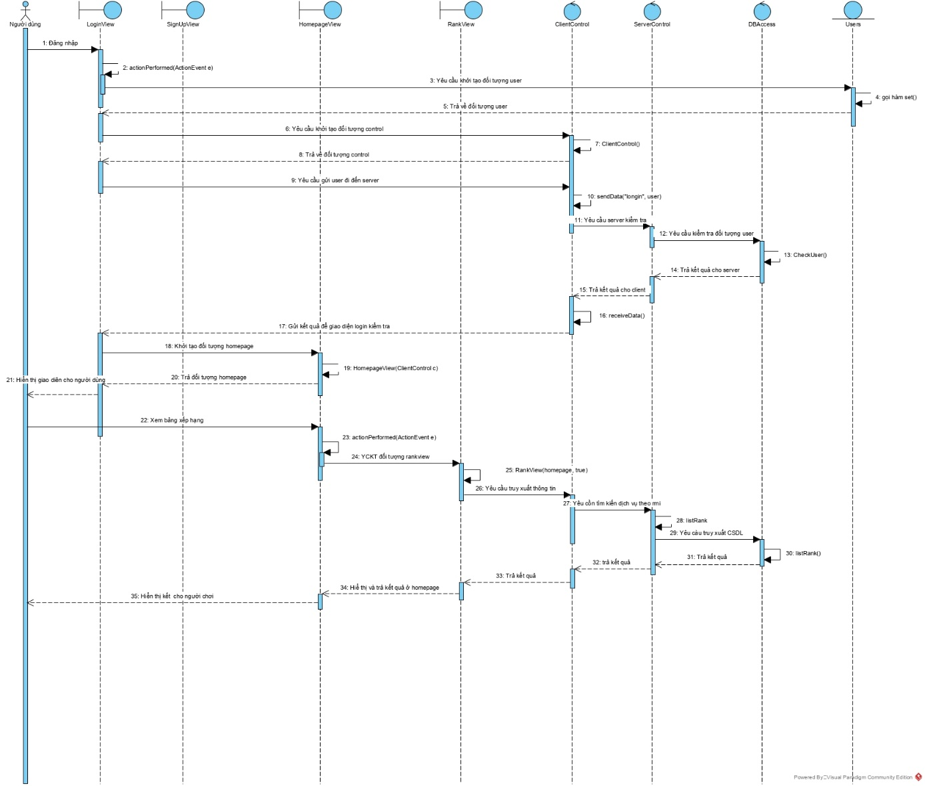

Hình 2.19. Biểu đồ xem bảng xếp hạng

1. Sơ đồ thực thể quan hệ (ER):

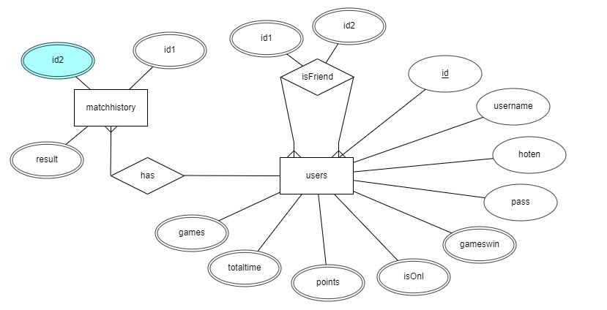

Hình 2.20. Sơ đồ thực thể quan hệ

# **CHƯƠNG III: Kết quả ứng dụng**

1. Kiến trúc ứng dụng/game:

RMI:

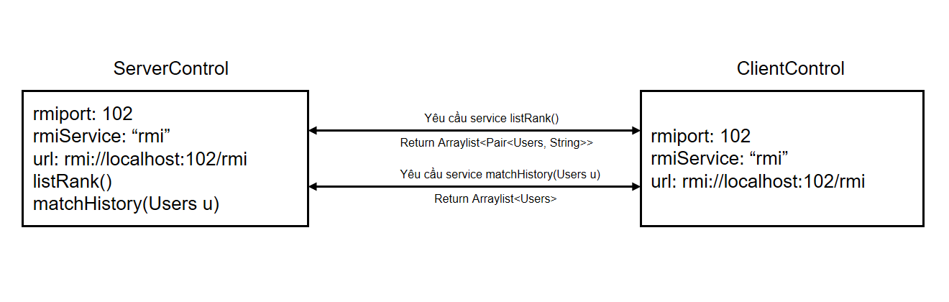

Hình 3.1. Sơ đồ trao đổi thông tin theo RMI

Socket

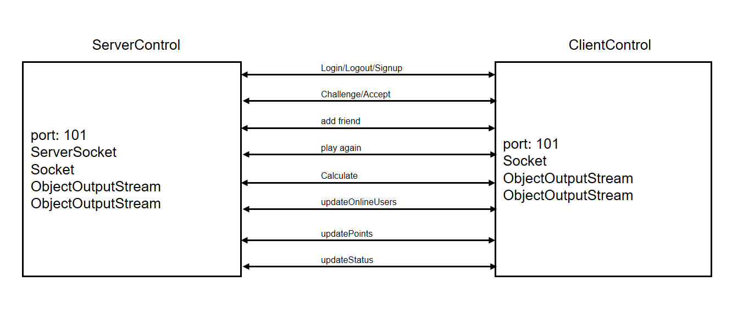

Hình 3.2. Sơ đồ trao đổi thông tin theo Socket

1. Cài đặt và triển khai ứng dụng:

* Thực hiện mở cổng 101(Socket) và 102(RMI) để chạy dịch vụ bên máy Server.
* Kết nối tất cả các máy tính tham gia trò chơi vào một mạng LAN: Wifi,…
* Chạy Chương trình trên phía server
* Client thực hiện chương trình của mình và thực hiện đăng ký để bắt đầu trò chơi.

Hướng dẫn mở cổng:

Bước 1: Mở Window Defender Firewall:

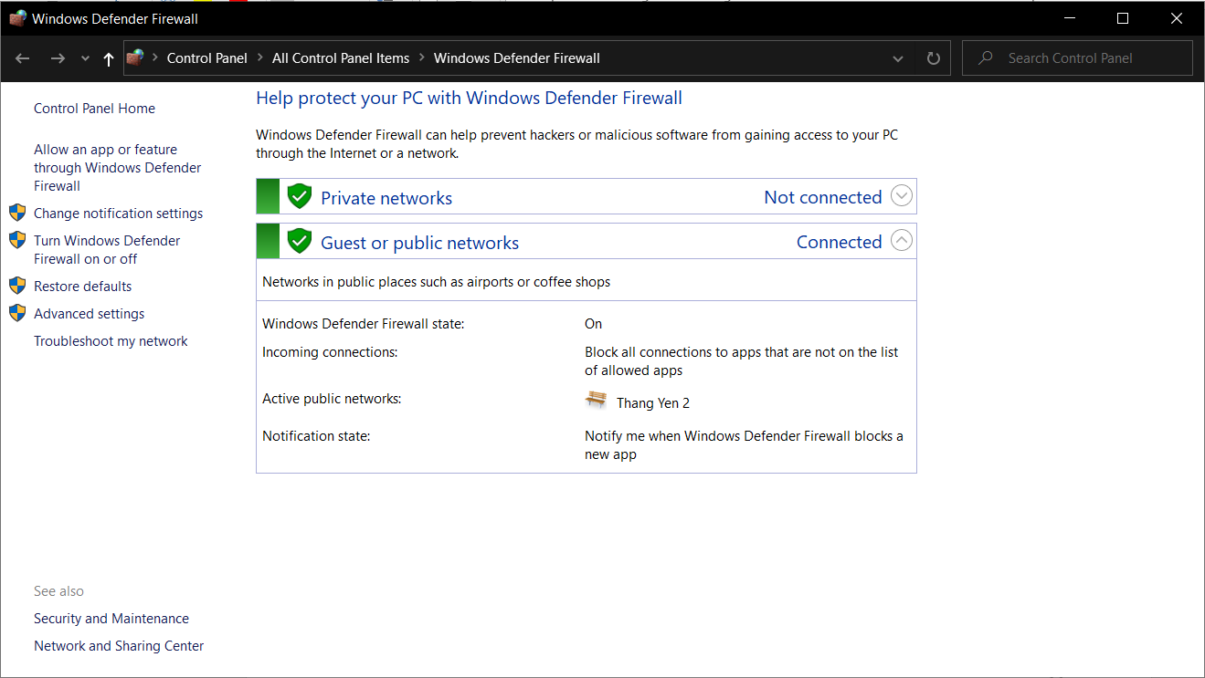

Bước 2: Chọn Advance Setting

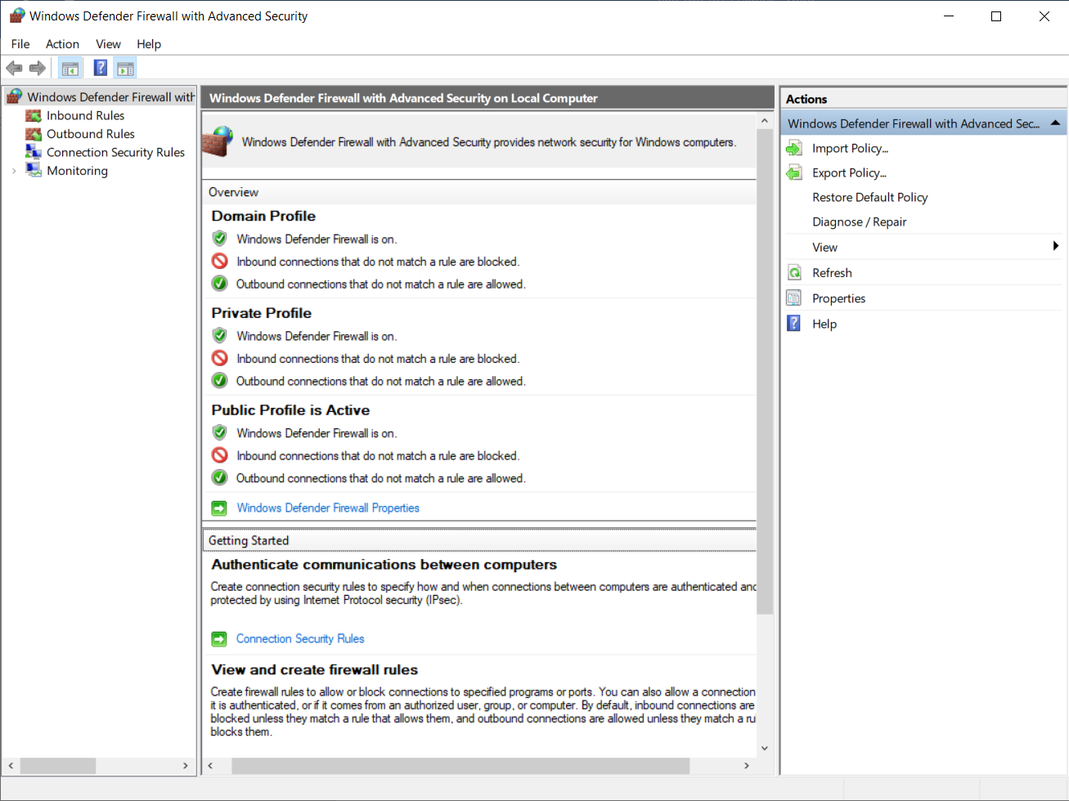

Bước 3: Chọn Inbound rules => New rules

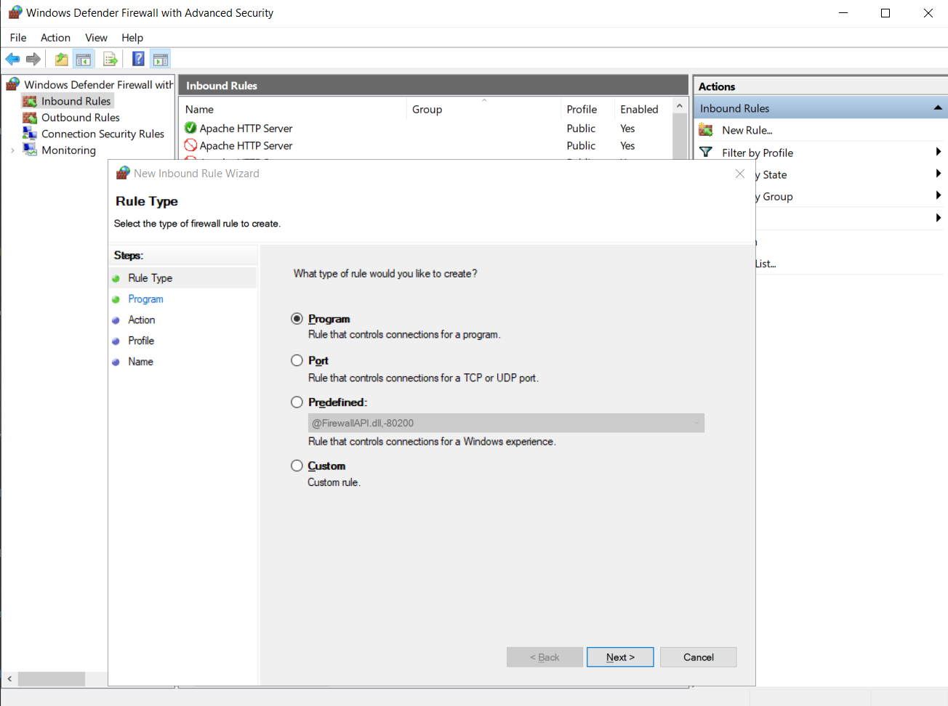

Bước 4: Chọn cổng và dịch vụ sử dụng để mở cổng.

Với Outbound rules làm tương tự.

1. Các kết quả thực hiện chương trình:

* Chương trình đã được triển khai và đáp ứng những mục đích đã đề ra. Có một số chức năng cơ bản: Thêm bạn, thách đấu người chơi khác, xem bảng xếp hạng, xem lịch sử thi đấu…
* Các chức năng được thực hiện như đúng vai trò, nhiệm vụ như những gì đã lên lên kế hoạch trước đó.
* Thông tin trong ứng dụng được cập nhập ngay khi có sự thay đổi.
* Việc triển khai ứng dụng với các máy trong mạng LAN đã được kiểm tra và thực hiện ổn định, độ chễ giữa 2 người chơi là rất nhỏ.
* Ngoài ra, trong quá trình triển khai có nảy sinh ra một số lỗi nhưng đã được phát hiện và đã được khắc phục...

1. Kết luận, các điểm hạn chế:

* Kết luận, qua việc triển khai ứng dụng nhóm đã áp dụng được những kiến thức đã được học trên lớp để thực hiện: mô hình lập MVC, TCP/IP, RMI, Thread…và một số kiến thưc cơ bản liên qua đến ngôn ngữ Java.
* Các thành viên nhóm nắm bắt được kiếm thức cơ bản về: MVC, TCP/IP, RMI…
* Ngoài ra ứng dụng còn gặp phải một số hạn chế:
* Người chơi không thế trò chuyện với nhau.
* Việc chờ đợi giữa các người chơi hoàn thành game có thể xảy ra.
* Giao diện trò chơi chưa được bắt mắt.

1. Tài liệu tham khảo:

|  |  |
| --- | --- |
| [1] | S. Jaiswal, “Example of Pic Puzzle Game,” [Trực tuyến]. Available: https://www.javatpoint.com/Pic-Puzzle-Game. |
| [2] | N. M. Hùng, “Software: Art of Design and Programming,” [Trực tuyến]. Available: https://softwaredesign.home.blog/tutorials/. |
| [3] | E. R. Harold, Java Network Programming, 4th Edition, O'Reilly Media, Inc., 2013. |
| [4] | N. M. Hùng, Giáo trình lập trình mạng, 2018. |